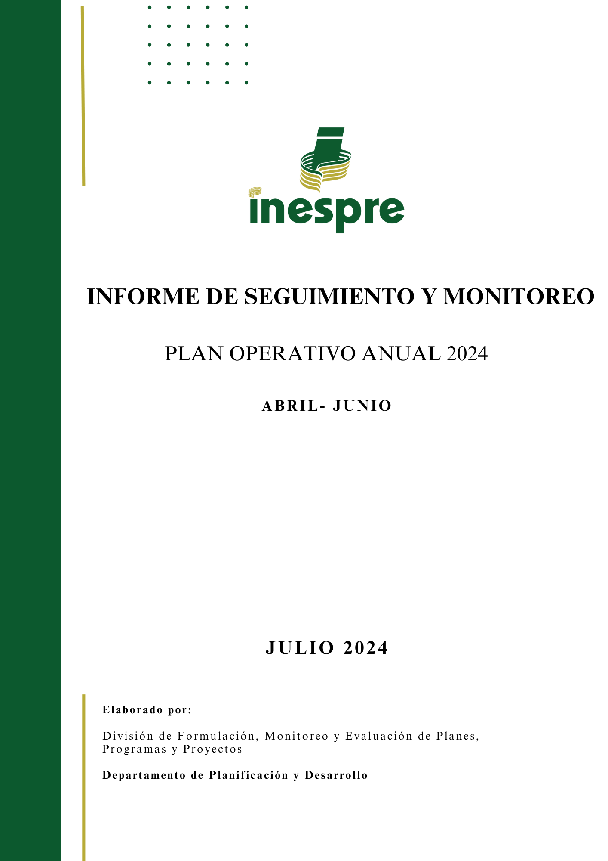

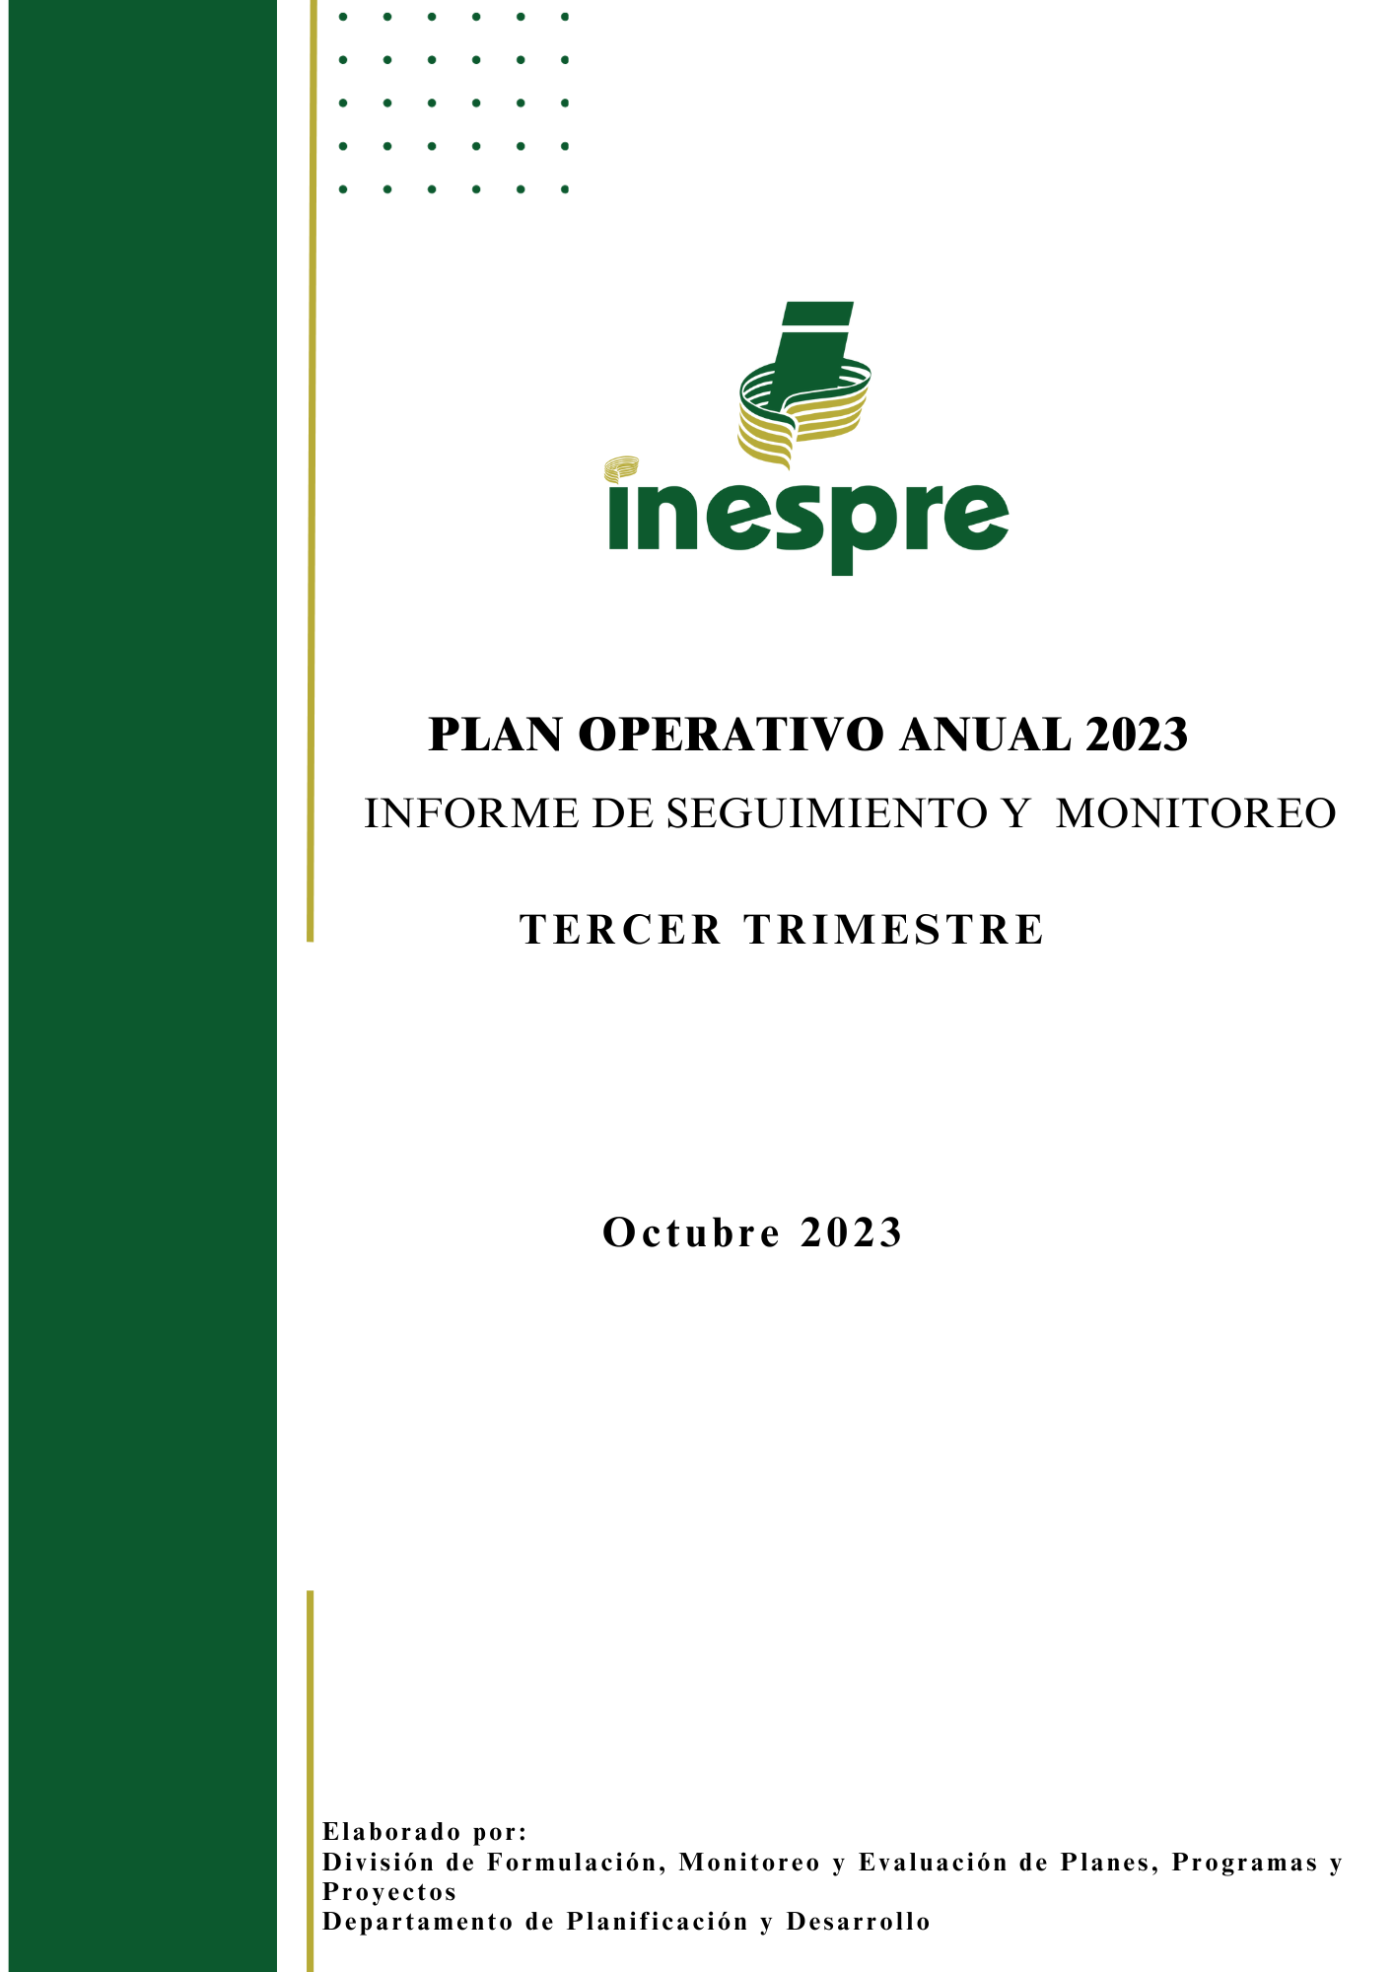

COntenido

1. Introducción 2

2. Desempeño del Plan Operativo Anual Institucional 2024 3

3. Desempeño del Plan Operativo Anual 2024 – POR ÁREA 4

3.1 Departamento de Normas, Sistemas, Supervisión y Seguimiento 4

3.2 Oficina de Libre Acceso a la Información 4

3.3 Departamento Jurídico 5

3.4 Dirección Ejecutiva 5

3.5 Dirección Administrativa Financiera 6

3.6 Departamento de Comunicaciones 6

3.7 Departamento de Planificación y Desarrollo 7

3.8 Dirección de Abastecimiento, Distribución y Logística 8

3.9 Departamento de Seguridad Militar 8

3.10 Dirección de Recursos Humanos 8

3.11 Dirección Agropecuaria, Normas y Tecnología Alimentaria 9

3.12 Dirección de Comercialización 10

3.13 Departamento de Tecnologías de la Información y Comunicación 11

3.14 Dirección de Gestión de Programas 11

4. Conclusiones y recomendaciones generales 13

5. Anexos 14

1. Introducción

El informe de evaluación del Plan Operativo Anual (POA) destaca el progreso en la implementación de indicadores de gestión por parte de los departamentos del INESPRE, alineados con los objetivos establecidos en el Plan Estratégico Institucional (PEI) para el período 2021-2024. Este plan estratégico se fundamenta en dos ejes vinculados a la Estrategia Nacional de Desarrollo (END) para 2030, los Objetivos de Desarrollo Sostenible (ODS), el Programa de Gobierno y el Plan Nacional Plurianual del Sector Público (PNPSP), con el objetivo primordial de superar las limitaciones en la comercialización de productos agropecuarios a nivel nacional.

El primer eje se enfoca en establecer un esquema eficiente de comercialización de productos agropecuarios, beneficiando tanto a los productores como a los consumidores. El segundo eje está dedicado a fortalecer la organización interna y las capacidades institucionales, para satisfacer las necesidades de los colaboradores y garantizar recursos competentes que respondan a las demandas de la sociedad dominicana.

Es crucial destacar que el POA 2024 está diseñado en coherencia con el PEI 2021-2024. En este contexto, el INESPRE trabaja diligentemente para asegurar la seguridad alimentaria en todo el país.

El POA 2024 establece metas, actividades, acciones y mediciones que beneficiarán a ciudadanos individuales, cooperativas y asociaciones agropecuarias, con el propósito de maximizar sus capacidades productivas y comerciales. Estas operaciones diarias avanzan hacia los objetivos establecidos en el Plan Estratégico Institucional (PEI).

Finalmente, este informe detalla el cumplimiento de la ejecución de productos e indicadores de gestión, así como las limitaciones enfrentadas y las acciones emprendidas por las diversas áreas de la institución durante el segundo trimestre (abril-junio) del año 2024. Estos datos servirán como base para proyecciones futuras y mejoras continuas.

1. Desempeño del Plan Operativo Anual Institucional 2024

La evaluación del desempeño institucional que comprende el período abril – junio 2024, se sustentó en el monitoreo y cumplimiento del segundo trimestre del Plan Operativo Anual de 2024. En el siguiente cuadro, se proporciona un desglose detallado del grado de cumplimiento para cada área:

|  |  |  |
| --- | --- | --- |
| **No.** | **Departamentos** | **% Cumplimiento** |
| 1 | Departamento de Normas, Sistemas, Supervisión y Seguimiento | 100% |
| 2 | Oficina de Libre Acceso a la Información | 100% |
| 3 | Departamento Jurídico | 100% |
| 4 | Dirección Ejecutiva | 99% |
| 5 | Dirección Administrativa Financiera | 93% |
| 6 | Departamento de Comunicaciones | 89% |
| 7 | Departamento de Planificación y Desarrollo | 89% |
| 8 | Dirección de Abastecimiento, Distribución y Logística | 84% |
| 9 | Departamento de Seguridad Militar | 84% |
| 10 | Dirección de Recursos Humanos | 82% |
| 11 | Dirección Agropecuaria, Normas y Tecnología Alimentaria | 76% |
| 12 | Dirección de Comercialización | 73% |
| 14 | Departamento de Tecnologías de la Información y Comunicación | 67% |
| 13 | Dirección de Gestión de Programas | 66% |
| **Porcentaje Total de Cumplimiento** | | **86%** |
| **Fuente**: Elaboración propia con datos obtenidos de las ejecuciones del POA de cada área. | | |

**Gráfico 1.** Porcentaje de cumplimiento del POA, según área, 2024.

1. Desempeño del Plan Operativo Anual 2024 – POR ÁREA

A continuación, se presentan los resultados alcanzados en la consecución de los objetivos en las distintas áreas que integran el INESPRE. Este análisis permitirá evaluar el rendimiento en relación con las metas establecidas para el trimestre abril – junio 2024. Además, se destacarán los eventos o desafíos que influyeron en la ejecución, provocando que algunos objetivos se sitúen por debajo del umbral del 80%.

* 1. Departamento de Normas, Sistemas, Supervisión y Seguimiento

Durante el período evaluado, el Departamento de Normas, Sistemas, Supervisión y Seguimiento logró alcanzar un cumplimiento del 100% en la consecución de sus objetivos.

|  |  |
| --- | --- |
| **Tabla 1.** Resultados de la Dirección Agropecuaria, Normas y Tecnología Alimentaria, según objetivo, 2024. | |
| **Departamento de Normas, Sistemas, Supervisión y Seguimiento** | |
| **Objetivo** | **% Cumplimiento** |
| Lograr el mejor funcionamiento de las actividades realizadas reduciendo los niveles de incidencias. | 100% |
| Vigilar por el cumplimiento de las normas y seguimientos a los procesos de controles de gastos. | 100% |
| Garantizar que los expedientes de pago cumplan con las normas y procesos establecidos. | 100% |
| Fiscalizar las operaciones institucionales y velar por el cumplimiento de las normas y controles en dichos procesos. | 100% |
| **Porcentaje total de cumplimiento** | **100%** |
| **Fuente**: elaboración propia con datos obtenidos de las ejecuciones del POA 2024 del Departamento de Normas, Sistemas, Supervisión y Seguimiento. | |

## **Oficina de Libre Acceso a la Información**

En relación con los resultados de la Oficina de Libre Acceso a la Información (OAI), es destacable el logro de alcanzar un cumplimiento promedio del 100% en la consecución de sus objetivos. Este éxito marca la eficacia y dedicación del trabajo realizado por la OAI para asegurar el acceso a la información de manera oportuna y transparente. La capacidad de mantener un rendimiento constante al más alto nivel refleja el compromiso del equipo y resalta la importancia estratégica de esta unidad en la promoción de la transparencia y la rendición de cuentas en la institución. Este logro contribuye significativamente al fortalecimiento de una cultura de transparencia y a la consolidación de buenas prácticas en la gestión de datos dentro de la entidad.

|  |  |
| --- | --- |
| **Tabla 2.** Resultados de la Oficina de Libre Acceso a la Información, según objetivo, 2024. | |
| **Oficina de Libre Acceso a la Información** | |
| **Objetivo** | **% Cumplimiento** |
| Cumplir con todo lo establecido en la Ley 200-04 de Libre Acceso a la Información Pública. | 100% |
| Garantizar el cumplimiento del Plan de Trabajo de la CIGCN en  concordancia con lo establecido por el órgano rector en la materia y el Sistema de Gestión Integrado de la institución. | 100% |
| **Porcentaje total de cumplimiento** | **100%** |
| **Fuente**: elaboración propia con datos obtenidos de las ejecuciones del POA 2024 de la Oficina de Libre  Acceso a la Información. | |

## **Departamento Jurídico**

El Departamento Jurídico del INESPRE logró un cumplimiento del 100% de sus metas, demostrando así un desempeño excelente durante el trimestre.

|  |  |
| --- | --- |
| **Tabla 5.** Resultados del Departamento Jurídico, según objetivo, 2024. | |
| **Departamento Jurídico** | |
| **Objetivo** | **% Cumplimiento** |
| Dar cumplimiento a los procesos según la Ley que corresponda. | 100% |
| Cumplir con todos los acuerdos pautados. | 100% |
| **Porcentaje total de cumplimiento** | **100%** |
| **Fuente**: elaboración propia con datos obtenidos de las ejecuciones del POA 2024 del Departamento Jurídico. | |

## **Dirección Ejecutiva**

La Dirección Ejecutiva del INESPRE ha concluido el trimestre con un puntaje promedio del 98%. Este resultado se debe al excelente cumplimiento de todas las actividades planificadas.

|  |  |
| --- | --- |
| **Tabla 4.** Resultados de la Dirección Ejecutiva, según objetivo, 2024. | |
| **Dirección Ejecutiva** | |
| **Objetivo** | **% Cumplimiento** |
| Dar seguimiento al cumplimiento eficaz de los planes, proyectos, normas y procesos de nuevas regulaciones. | 100% |
| Garantizar un sector agropecuario más productivo y eficiente para asegurar el abastecimiento oportuno de los productos a la población. | 96% |
| **Porcentaje total de cumplimiento** | **98%** |

**Fuente**: elaboración propia con datos obtenidos de las ejecuciones del POA 2024 de la Dirección Ejecutiva.

## **Dirección Administrativa Financiera**

La Dirección Administrativa Financiera alcanzó un cumplimiento del 93% de sus objetivos durante el trimestre de abril a junio, demostrando el destacado desempeño de dicho departamento en el período evaluado.

|  |  |
| --- | --- |
| **Tabla 5.** Resultados de la Dirección Administrativa Financiera, según objetivo, 2024. | |
| **Dirección Administrativa Financiera** | |
| **Objetivo** | **% Cumplimiento** |
| Ejecutar los procesos de adquisición de bienes y servicios, según el Plan de Compras, dando cumplimiento a la Ley 340-06. | 100% |
| Remitir oportunamente las documentaciones de procesos publicados en la DGCP a la Oficina de Libre Acceso a la Información. | 100% |
| Asegurar el cumplimiento de los plazos y requerimientos del Sistema de Compras y Contrataciones. | 100% |
| Honrar los compromisos financieros de la institución. | 100% |
| Presentar las operaciones financieras de la institución ante el Gobierno Central y la población. | 50% |
| Monitorear y controlar el presupuesto anual aprobado para la institución. | 100% |
| Proporcionar transporte a los colaboradores y áreas operativas del INESPRE. | 100% |
| Garantizar la higiene en todas las áreas de la institución. | 100% |
| Mantener las instalaciones de la institución en las condiciones apropiadas para el desarrollo de las operaciones con los recursos disponibles. | 88% |
| **Porcentaje total de cumplimiento** | **93%** |
| **Fuente**: elaboración propia con datos obtenidos de las ejecuciones del POA 2024 de la Dirección  Administrativa Financiera. | |

## **Departamento de Comunicaciones**

El Departamento de Comunicaciones del INESPRE ha concluido el trimestre con un cumplimiento destacado del 89% en todas las actividades planificadas. Este resultado subraya el compromiso y la eficiencia demostrada por el equipo.

|  |  |
| --- | --- |
| **Tabla 6.** Resultados del Departamento de Comunicaciones, según objetivo, 2024. | |
| **Departamento de Comunicaciones** |  |
| **Objetivo** | **% Cumplimiento** |
| Recopilar y analizar información, elaborar contenido de calidad y difundir en medios internos y externos. | 100% |
| Difundir informaciones institucionales y mantener un buen posicionamiento de la imagen de la institución. | 100% |
| Difundir informaciones institucionales y mantener un buen posicionamiento de la imagen de la institución. | 100% |
| Difundir informaciones institucionales a nuestro público interno y externo. | 100% |
| Informar a nuestros directores y encargados de las noticias del sector Agropecuario Nacional y otras de interés. | 100% |
| Promocionar los programas institucionales, puntos de ventas, productos disponibles, precios y ofertas. | 100% |
| Medir los resultados obtenidos a través de la difusión de la información. | 100% |
| Medir el posicionamiento de la marca del INESPRE. | 0% |
| Asegurar que las actividades se lleven a cabo de manera organizada, con buena presencia y garantizando un servicio eficiente, cumpliendo con todos los requisitos de las máximas autoridades. | 100% |
| **Porcentaje total de cumplimiento** | **89%** |
| **Fuente**: elaboración propia con datos obtenidos de las ejecuciones del POA 2024 del  Departamento de Comunicaciones. | |

## **Departamento de Planificación y Desarrollo**

El Departamento de Planificación y Desarrollo alcanzó un 89% de cumplimiento en la ejecución de sus objetivos trimestrales, destacando así el excelente desempeño del área en la conclusión de sus actividades.

|  |  |
| --- | --- |
| **Tabla 7.** Resultados del Departamento de Planificación y Desarrollo, según objetivo, 2024. | |
| **Departamento de Planificación y Desarrollo** | |
| **Objetivo** | **% Cumplimiento** |
| Hacer un seguimiento de las metas establecidas en base a las programadas y realizar los ajustes necesarios. | 100% |
| Impulsar la calidad y la mejora continua de los procesos y servicios del INESPRE, a fin de satisfacer los requerimientos y expectativas de los clientes internos y externos | 100% |
| Promover y garantizar la igualdad de oportunidades, derechos y trato entre mujeres y hombres del INESPRE | 67% |
| **Porcentaje total de cumplimiento** | **89%** |
| **Fuente**: elaboración propia con datos obtenidos de las ejecuciones del POA 2024 del  Departamento de Planificación y Desarrollo. | |

## **Dirección de Abastecimiento, Distribución y Logística**

La Dirección de Abastecimiento, Distribución y Logística ha concluido el trimestre con un cumplimiento del 84% en todas las actividades planificadas. Este resultado es muestra del compromiso y la eficiencia demostrada por nuestro equipo. Esta versión refleja el desempeño del departamento y destaca su dedicación hacia el cumplimiento de los objetivos establecido.

|  |  |
| --- | --- |
| **Tabla 8.** Resultados de la Dirección de Abastecimiento, Distribución y Logística, según objetivo, 2024. | |
| **Dirección de Abastecimiento, Distribución y Logística** | |
| **Objetivo** | **% Cumplimiento** |
| Abastecer los canales de comercialización y almacenes regionales con productos agropecuarios en las comunidades de escasos recursos en el tiempo requerido. | 84% |
| **Porcentaje Total de Cumplimiento** | **84%** |
| **Fuente**: elaboración propia con datos obtenidos de las ejecuciones del POA 2024 de la Dirección de  Abastecimiento, Distribución y Logística. | |

## **Departamento de Seguridad Militar**

El Departamento de Seguridad Militar ha finalizado el trimestre con un cumplimiento del 84% en todas las actividades programadas.

|  |  |
| --- | --- |
| **Tabla 9.** Resultados del Departamento de Seguridad Militar, según objetivo, 2024. | |
| **Departamento de Seguridad Militar** | |
| **Objetivo** | **% Cumplimiento** |
| Prestar eficientemente la labor de seguridad a las distintas actividades y programas institucionales, así como las diferentes localidades regionales a nivel nacional. | 84% |
| **Porcentaje total de cumplimiento** | **84%** |
| **Fuente**: elaboración propia con datos obtenidos de las ejecuciones del POA 2024 del Departamento de  Seguridad Militar. | |

## **Dirección de Recursos Humanos**

El Departamento de Recursos Humanos ha concluido el trimestre con un cumplimiento del 82% con respecto a las actividades planificadas. Este resultado resalta el compromiso y la dedicación del equipo hacia el logro de nuestros objetivos. Cabe destacar que, el objetivo ¨ Tramitar los pagos de la nómina tantos a empleados como a beneficiarios de descuentos por el Sistema para la Gestión Financiera del Estado (SIGEF)¨ solo alcanzo un 50% de ejecución, sin embargo, es un logro significativo dado a las dificultades en los procesos de transición de empresas públicas al Sistema de Información de la Gestión Financiera del Estado Dominicano.

|  |  |
| --- | --- |
| **Tabla 10.** Resultados de la Dirección de Recursos Humanos, según objetivo, 2024. | |
| **Dirección de Recursos Humanos** | |
| **Objetivo** | **% Cumplimiento** |
| Velar por el cumplimiento de las normativas vigentes relacionadas con la seguridad y salud ocupacional de los servidores públicos en el 2024. | 75% |
| Cumplir con la aplicación de las disposiciones de los organismos rectores en materia de Relaciones Laborales y Sociales. | 100% |
| Realizar la adecuación y actualización de expedientes de personal activo e inactivo durante el año 2024. | 67% |
| Tramitar los pagos de la nómina tantos a empleados como a beneficiarios de descuentos por el Sistema para la Gestión Financiera del Estado (SIGEF). | 50% |
| Captar servidores que reúnan las características y requisitos necesarios en el cumplimiento de la planificación de personal 2024. | 100% |
| Mejorar las competencias de los colaboradores a través de las capacitaciones, acorde a los resultados de la detección de necesidades de formación. | 100% |
| **Porcentaje total de cumplimiento** | **82%** |
| **Fuente**: elaboración propia con datos obtenidos de las ejecuciones del POA 2024 de la  Dirección de Recursos Humanos. | |

## **Dirección Agropecuaria, Normas y Tecnología Alimentaria**

La Dirección Agropecuaria, Normas y Tecnología Alimentaria alcanzó un cumplimiento del 76% de su meta trimestral. Este porcentaje se debe a que algunas de las actividades planificadas no pudieron completarse según lo previsto pues algunos puntos del trimestre se presentaron dificultades con la provisión de recursos en el tiempo oportuno.

|  |  |
| --- | --- |
| **Tabla 11.** Resultados de la Dirección Agropecuaria, Normas y Tecnología Alimentaria,  según objetivo, 2024. | |
| **Dirección Agropecuaria, Normas y Tecnología Alimentaria** | |
| **Objetivo** | **% Cumplimiento** |
| Capacitar a pequeños y medianos productores agropecuarios en estándares de calidad, inocuidad y comercialización, para que estos sean más eficientes en sus labores de comercialización. | 98% |
| Capacitar a Asociaciones y/o Cooperativas de Pequeños y Medianos Productores Agropecuarios en Manejo de Post Cosecha para que estos sean más eficientes en sus labores de Comercialización. | 74% |
| **Dirección Agropecuaria, Normas y Tecnología Alimentaria** |  |
| **Objetivo** | **% Cumplimiento** |
| Capacitar a Asociaciones y/o Cooperativas de Pequeños y Medianos Productores Agropecuarios en Buenas Prácticas de Manipulación de Productos Agrícolas y Cárnicos. para que estos sean más eficientes en sus labores de Comercialización. | 50% |
| Capacitara a Técnicos en Buenas Prácticas de Manipulación (BPM), Almacenamiento y Transporte de Productos Agropecuarios. para que estos sean más eficientes en sus labores de Comercialización. | 0% |
| Capacitar a técnicos agropecuarios en manejo y llenado de boletín (MP1) en las diferentes actividades que realiza la institución. | 100% |
| Programar la integración de asociaciones en procura de mejorar la economía, fortalecer los conocimientos de las asociaciones en la comercialización de productos agropecuarios. | 100% |
| Mantener controlada la presencia de plagas en todas las instalaciones de nuestra institución a nivel local y nacional. | 100% |
| Garantizar que las áreas utilizadas para la comercialización de los productos agrícola cumplen con los estándares de inocuidad. | 89% |
| Certificar las Condiciones Óptimas de los Productos Agropecuarios y Agroindustriales. | 100% |
| Cumplir con la asistencia técnica en los programas de comercialización aplicando las normas de calidad. | 44% |
| **Porcentaje total de cumplimiento** | **76%** |
| **Fuente**: elaboración propia con datos obtenidos de las ejecuciones del POA 2024 de la Dirección  Agropecuaria, Normas y Tecnología Alimentaria. | |

## **Dirección de Comercialización**

La Dirección de Comercialización alcanzó un 73% en la ejecución de sus actividades trimestrales. En esta ocasión el objetivo ¨Ofertar a las instituciones del gobierno productos agropecuarios nutritivos y de alta calidad¨ no fue alcanzado debido que no se concretaron las ventas esperadas durante el trimestre evaluado.

|  |  |
| --- | --- |
| **Tabla 12.** Resultados de la Dirección de Comercialización, según objetivo, 2024. | |
| **Dirección de Comercialización** | |
| **Objetivo** | **% Cumplimiento** |
| Cumplir con las políticas de requerimientos de compras de los rubros agropecuarios para su venta y distribución en los canales de comercialización de acuerdo con lo establecido en los manuales de procedimientos. | 100% |
| Contribuir con la estabilización de los precios en los rubros agropecuarios comercializados en el mercado nacional. | 92% |
| **Dirección de Comercialización** |  |
| **Objetivo** | **% Cumplimiento** |
| Facilitar la comercialización directa entre el productor y el consumidor ofertando a la población productos aptos e inocuos a precios asequibles. | 100% |
| Ofertar a las instituciones del gobierno productos agropecuarios nutritivos y de alta calidad. | 0% |
| **Porcentaje total de cumplimiento** | **73%** |
| **Fuente**: elaboración propia con datos obtenidos de las ejecuciones del POA 2024 de la  Dirección de Comercialización. | |

## **Departamento de Tecnologías de la Información y Comunicación**

El Departamento de Tecnologías de la Información y Comunicación ejecutó en promedio un 67% de sus metas. El objetivo ¨Crear soluciones integrales para la gestión de sus operaciones con eficiencia y transparencia¨ presentó el progreso inesperado, afectando en consecuencia el resultado del área, no obstante, se espera que la meta se reagendada para el siguiente trimestre.

|  |  |
| --- | --- |
| **Tabla 13.** Resultados del Departamento de Tecnologías de la Información y Comunicación, según objetivo, 2024. | |
| **Departamento de Tecnología de la Información y Comunicación** | |
| **Objetivo** | **% Cumplimiento** |
| Crear soluciones integrales para la gestión de sus operaciones con eficiencia y transparencia. | 0% |
| Aumentar la cobertura de los Servicios TIC | 100% |
| Mejorar la seguridad de los equipos por medio de nuestro sistema de seguridad. | 100% |
| **Porcentaje total de cumplimiento** | **67%** |
| **Fuente**: elaboración propia con datos obtenidos de las ejecuciones del POA 2024 del Departamento de  Tecnologías de la Información y Comunicación. | |

## **Dirección de Gestión de Programas**

La Dirección de Gestión de Programas ha logrado un cumplimiento del 66% en su objetivo para el segundo trimestre de 2024: llegar a las zonas más vulnerables y a la población de escasos recursos económicos del país con una canasta básica agroalimentaria de calidad a bajos precios. Este esfuerzo tiene como propósito garantizar la seguridad alimentaria. Dentro de las actividades que se realizan para alcanzar este objetivo se encuentran las bodegas móviles, mercados de productores y ferias agropecuarias, y si bien fue cierto que el número de bodegas disminuyó y con ellos sus beneficiarios, en el caso de los mercados ocurrió lo contrario, la meta fue superada de manera significativa.

|  |  |
| --- | --- |
| **Tabla 14.** Resultados de la Dirección de Gestión de Programas, según objetivo, 2024. | |
| **Dirección de Gestión de Programas** |  |
| **Objetivo** | **% Cumplimiento** |
| Llegar a las zonas más vulnerables y a la población de escasos recursos económicos del país con una canasta básica agroalimentaria de calidad a bajos precios, con el propósito de garantizar seguridad alimentaria. | 66% |
| **Porcentaje total de cumplimiento** | **66%** |
| **Fuente**: elaboración propia con datos obtenidos de las ejecuciones del POA 2024 de la  Dirección de Gestión de Programas. | |

1. Conclusiones y recomendaciones generales

El Informe de Seguimiento y Monitoreo del Plan Operativo Anual 2024 tiene como objetivo principal presentar el nivel de cumplimiento de las metas planificadas por las diversas áreas de la institución a lo largo del año.

El desempeño institucional del segundo trimestre (abril-junio) del Plan Operativo Anual del INESPRE, fue de un 86**%.** Muchas de las áreas alcanzaron extraordinarios resultados y se observa que otras deben continuar trabajando con las oportunidades de mejoras que se detectaron durante este proceso de monitoreo y evaluación.

Es importante señalar que algunas acciones se vieron limitadas, resultando en un cumplimiento por debajo de las expectativas. En ciertos casos, esto se atribuyó a actividades compartidas entre diferentes departamentos, instituciones, organismos externos e incluso la población, lo cual generó una mayor complejidad para su ejecución.

Para mejorar esta situación, se recomienda fortalecer la planificación de objetivos compartidos, evaluando su factibilidad para cada área implicada. Esto permitirá a la institución completar sus acciones y resolver cualquier problema o incumplimiento derivado de factores externos. Además, es fundamental realizar verificaciones periódicas y seguimiento de las metas planificadas para mantenerse informados y lograr un cumplimiento óptimo. Se insta a realizar revisiones detalladas en caso de detectarse brechas, con el fin de identificar sus causas y aplicar medidas correctivas.

En definitiva, es crucial que las áreas analicen meticulosamente estos porcentajes y consideren su historial de cumplimiento de metas dentro de los plazos establecidos. Esto les permitirá mejorar el promedio de ejecución de objetivos al formular planes para los próximos años, asegurando un rango de cumplimiento entre el 80% y el 100% en los objetivos institucionales.

1. Anexos

A continuación, se muestran las **matrices de ejecución (abril-junio) del POA 2024** según área: